УПРАВЛЕНИЕ ОБРАЗОВАНИЯ АДМИНИСТРАЦИИ | Руководителям общеобразовательных
МУНИЦИПАЛЬНОГО  ОБРАЗОВАНИЯ АЛАПАЕВСКОЕ | организаций
Розы Люксембург, ул., д..З 1 город Алапаевск,
Свердловская область 624600 тел/факс 8(34346) 3-50-81,
E-mail: uo.alapaevskoe@mail.ru

Анализ детского дорожнотранспортного травматизма
Уважаемые руководители!
В рамках организации работы по профилактике детского дорожнотранспортного травматизма ОГИБДД МО МВД России «Алапаевский»
направляет анализ детского дорожно-транспортного травматизма на территории
Свердловской области за семь месяцев 2021 года.
В целях профилактики дорожно-транспортных происшествий с участием несовершеннолетних, сохранения жизни и здоровья детей, восстановления у несовершеннолетних навыков, связанных с безопасным поведением на улицах и дорогах, на территории Свердловской области в период с 16 августа по 30 сентября 2021 года проводится профилактическое мероприятие «Внимание дети!».
В связи с изложенным необходимо принять меры, направленные на совершенствование профилактической работы с обучающимися, педагогами и родителями (законными представителями) несовершеннолетних, а именно:
- Обеспечить размещение информационных материалов по безопасности дорожного движения (далее - БДД), в том числе с разъяснениями требований к организованной перевозке групп детей.
- Организовать проведение занятий, бесед для детей с акцентированием внимания на особенностях поведения на дворовых территориях, правилах перехода проезжей части, движении по обочинам при отсутствии тротуаров, требованиях безопасности при использовании средств индивидуальной мобильности (в том числе с участием родителей (законных представителей), с использованием автогородков (стационарных и мобильных) и детских транспортных площадок, ношению световозвращающих элементов.
З. Данную информацию разместить в уголках безопасности и сайте учреждения.
Приложение: на 2л. в 1 экз

Начальник Управления образования
Администрации МО Алапаевское А.Ю. Леонтьев
Доценко Александр Сергеевич 3-39-13
Анализ Детского Дорожно-транспортного травматизма на территории СверДловской области за семь месяцев 2021 года.
На территории Свердловской области за семь месяцев 2021 года зарегистрировано 206 дорожно-транспортных происшествия с участием несовершеннолетних, в которых 224 ребенка получил травмы различной степени тяжести и 15 детей погибли.
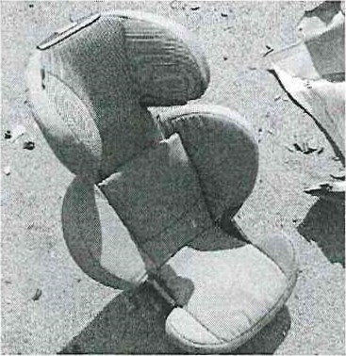
91 пострадавший в ДТП ребенок, приходится на среднее школьное звено, 87 на начальную школу и 61 ребенок, на дошкольный возраст, при этом большая часть из них пострадали и погибли в качестве пассажиров транспортных средств. В 45 случаев ДТП с пострадавшими детьми-пассажирами произошли по причине нарушения ПДД РФ водителем, в чьем автомобиле находились дети, в этих авариях пострадали 56 детей и 8 погибли,
С участием Детей — пассажиров зарегистрировано 88 ДТП, в которых пострадали 107 детей и 11 погибли. Из них, в возрасте до 12 лет, травмированы 84 ребенка и 10 погибли.
При анализе ДТП, в которых пострадали дети-пассажиры, установлено 9 нарушений водителями правил перевозки детей, в которых травмированы 10 несовершеннолетних и 2 погибли. Троих детей перевозили в детских удерживающих устройствах, не соответствующих росту и весу юных пассажиров, еще шестерых детей перевозили без детских удерживающих устройств и не пристегнутыми ремнями безопасности. При этом в 7 случаях нарушения перевозки детей допустили отцы.
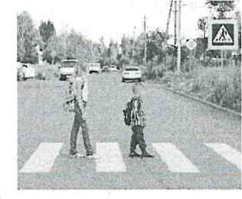
С участием Детей-пешехоДов зарегистрировано 93 ДТП, в которых пострадали 93 ребенка и З детей погибли. Увеличилось количество ДТП по собственной неосторожности несовершеннолетних пешеходов, 42 дорожно-транспортных происшествия, в которых пострадал 41 ребенок и 2 детей погибли.
Каждый второй наезд на ребенка (36 ДТП) совершен на пешеходном переходе. В таких происшествиях травмированы 36 юных пешеходов.
Увеличилось количество происшествий с детьми - пешеходами в темное время суток, 11 дорожно-транспортных происшествий, когда одним из сопутствующих факторов ДТП стало отсутствие у ребенка на верхней одежде или рюкзаке световозвращающих элементов.
В 28 случаях дорожно-транспортные происшествия произошли по маршрутам следования детей из дома в образовательную организацию и обратно. Данные участки входят в паспорта дорожной безопасности образовательных организаций (не более 800 метров от образовательной организации).
Согласно социальным характеристикам семей, каждый пятый ребенок — пешеход, попавший в ДТП, воспитывается в неполной семье и воспитанием занимается только один родитель. В пяти случаях ДТП произошли с детьми из многодетных семей, когда ребенок находился в сопровождении братьев, либо сестер. В 17 случаях ДТП с детьми, родители которых не имеют постоянное место работы, в пяти — находящихся в декретном отпуске, либо отпуске по уходу за ребенком. Трое детей имеют отклонения в развитии, но при этом родители все равно отпускали их бесконтрольно гулять на улице.
С участием юных водителей велотранспорта зарегистрировано 23 ДТП, в результате которых пострадали 23 ребенка, из них 11 пострадали по собственной неосторожности. При этом во всех случаях у детей отсутствовали средства пассивной защиты (шлем, налокотники, наколенники).
С участием юного водителя мототранспорта зарегистрировано 2 ДТП, в результате которых погиб один ребенок по собственной неосторожности. В момент ДТП мотошлем и защитная экипировка на ребенке отсутствовали.
Подавляющее большинство происшествий произошло из-за грубых нарушений ПДД РФ водителями транспортных средств (превышение скоростного режима, выезд на полосу встречного движения, несоблюдение правил проезда пешеходных переходов).
Начальник ОГИБДД МО МВД России «Алапаевский» майор ПОЛИЦИИ Алексей Устинов

